DAFTAR PUSTAKA
Asidu, dkk. 2016. Pemanfaatan Minyak Oli Bekas Sebagai Bahan Bakar Alternatif dengan Pencampuran Minyak Pirolisis. Universitas Halu Oleo. Kendari.
SN, G. (2019). Petroleum & Petrochemical Engineering Journal. Use of Used Cooking Oil as CI Engine Fuel - A Review Paper.
Annasruddin Pratama, B. Y. (2020). Rancang Bangun Kompor (Burner) Berbahan Bakar Oli Bekas . Semarang : Universitas Negeri Semarang.
Atmojo, Y. W. (2020). PENGARUH VARIASI TEKANAN UDARA TERHADAP. Semarang: UNIVERSITAS NEGERI SEMARANG.
Gilang Wahyu Ramadhan, B. (2020). PENGARUH TEKANAN UDARA TERHADAP TEMPERATUR. Semarang: Universitas Negeri Semarang.
Mafruddin, K. R. (2022). Pengaruh laju aliran udara dan lubang uap air terhadap kinerja. Kota Metro: Universitas Muhammadiyah Metro.
Hadi Wibowo, M. R. (2023). PEMANFAATAN OLI BEKAS SEBAGAI BAHAN BAKAR ALTERNATIF DALAM. Kota Tegal: fakultas teknik dan ilmu komputer, universitas pancasakti tegal.
Harshit Mandloi, L. S. (2023). International Journal for Research in Applied Science & Engineering Technology (IJRASET). A Review on Recycle of Waste Lubricant Oil and.
ICHSAN, D. A. (2023). ANALISIS ALAT PEMBAKAR SAMPAH BERBAHAN BAKAR. Kota Tegal: UNIVERSITAS PANCASAKTI TEGAL.
Legisnal Hakim, M. S. (n.d.). RANCANG BANGUN DAPUR KETEL UAP PIPA API MINI MODEL HORIZONTAL ALAT. Riau: Universitas Muhammadiyah Riau.
Ainul Ghurri dan Gunawan Tista. PENGARUH SUDUT NOZZLE TERHADAP PERMANENT PRESSURE DROP DAN DISCHARGE COEFFICIENT PADA NOZZLE FLOW METER. Fakultas Teknik, Universitas Udayana

LAMPIRAN
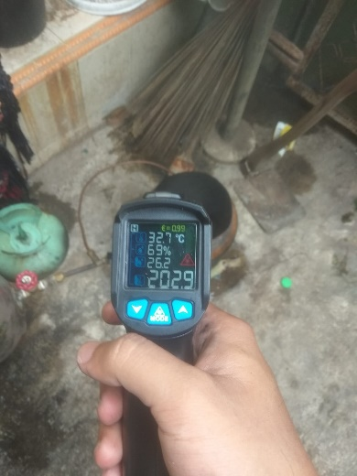 | 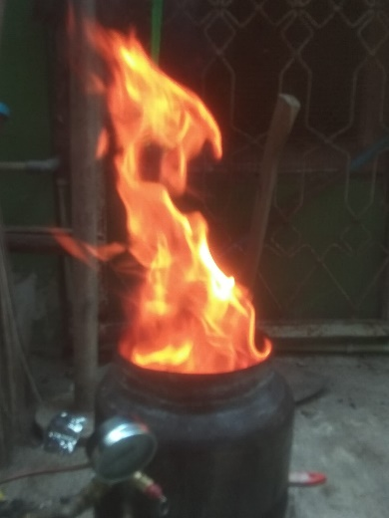
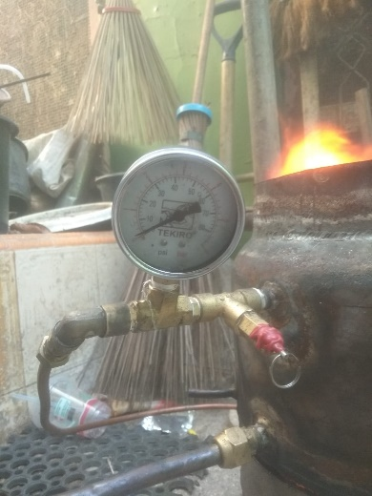 | 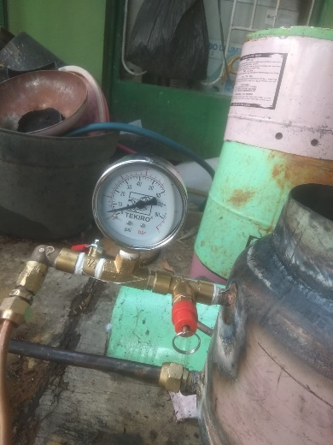
Dolumentasi pengambilan data

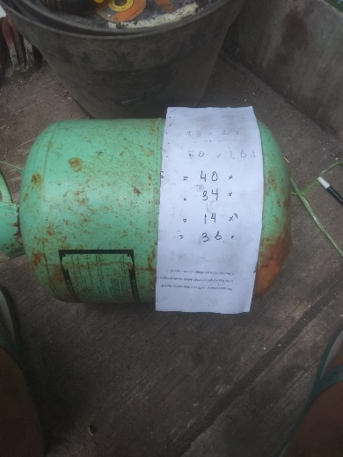 | 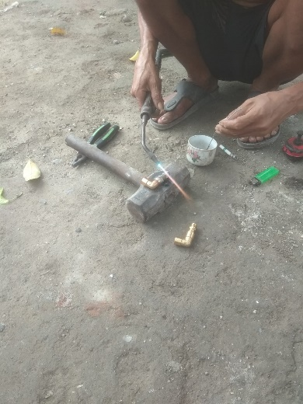
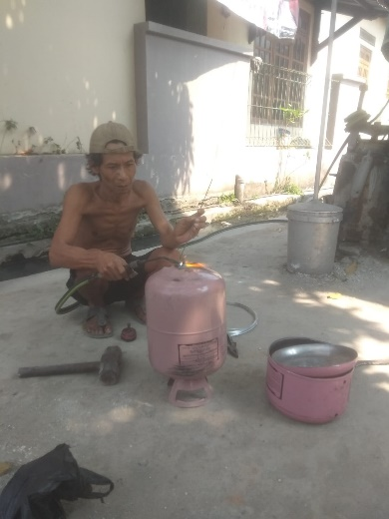 | 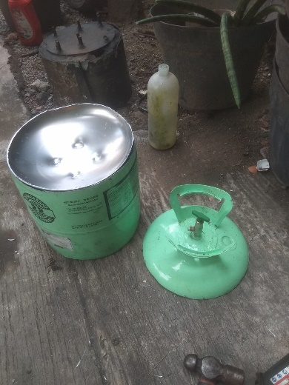
Dokumentasi pembuatan burner

